

**"Әлеуметтік-еңбек саласындағы мемлекеттік көрсетілетін қызмет регламенттерін бекіту туралы" Шығыс Қазақстан облысы әкімдігінің 2015 жылғы 10 желтоқсандағы № 336 қаулысына өзгерістер мен толықтырулар енгізу туралы**

***Күшін жойған***

Шығыс Қазақстан облысы әкімдігінің 2018 жылғы 23 ақпандағы № 43 қаулысы. Шығыс Қазақстан облысының Әділет департаментінде 2018 жылғы 6 наурызда № 5517 болып тіркелді. Күші жойылды - Шығыс Қазақстан облысы әкімдігінің 2020 жылғы 16 наурыздағы № 83 қаулысымен

      Ескерту. Күші жойылды - Шығыс Қазақстан облысы әкімдігінің 16.03.2020 № 83 қаулысымен (алғашқы ресми жарияланған күнінен кейін күнтізбелік он күн өткен соң қолданысқа енгізіледі).  
      РҚАО-ның ескертпесі.  
      Құжаттың мәтінінде түпнұсқаның пунктуациясы мен орфографиясы сақталған.

      "Қазақстан Республикасындағы жергілікті мемлекеттік басқару және өзін-өзі басқару туралы" Қазақстан Республикасының 2001 жылғы 23 қаңтардағы Заңының 27-бабының 2-тармағына, "Мемлекеттік көрсетілетін қызметтер туралы" Қазақстан Республикасының 2013 жылғы 15 сәуірдегі Заңының 16-бабына, "Әлеуметтік-еңбек саласындағы мемлекеттік көрсетілетін қызмет стандарттарын бекіту туралы" Қазақстан Республикасы Денсаулық сақтау және әлеуметтік даму министрінің 2015 жылғы 28 сәуірдегі № 279 бұйрығына өзгерістер мен толықтырулар енгізу туралы" Қазақстан Республикасы Еңбек және халықты әлеуметтік қорғау министрінің 2017 жылғы 4 шілдедегі № 190 бұйрығына (Нормативтік құқықтық актілерді мемлекеттік тіркеу тізіліміне 15508 болып тіркелген) сәйкес Шығыс Қазақстан облысының әкімдігі ҚАУЛЫ ЕТЕДІ:

      1. "Әлеуметтік-еңбек саласындағы мемлекеттік көрсетілетін қызмет регламенттерін бекіту туралы" Шығыс Қазақстан облысы әкімдігінің 2015 жылғы 10 желтоқсандағы № 336 қаулысына (Нормативтік құқықтық актілерді мемлекеттік тіркеу тізілімінде тіркелген нөмірі 4348, "Әділет" ақпараттық-құқықтық жүйесінде 2016 жылғы 15 ақпанда, 2016 жылғы 22 ақпандағы № 20 (17260), 2016 жылғы 24 ақпандағы № 21 (17261), 2016 жылғы 26 ақпандағы № 22 (17262) "Дидар", 2016 жылғы 20 ақпандағы № 20 (19772), 2016 жылғы 23 ақпандағы № 21 (19773), 2016 жылғы 25 ақпандағы № 22 (19774) "Рудный Алтай" газеттерінде жарияланған) мынадай өзгерістер мен толықтырулар енгізілсін:

      1-тармақта:

      1), 3) тармақшалар алынып тасталсын;

      17) тармақша мынадай редакцияда жазылсын:

      "17) "Адамдарға жұмыспен қамтуға жәрдемдесудің белсенді шараларына қатысуға жолдамалар беру" мемлекеттік көрсетілетін қызмет регламенті;";

      мынадай мазмұндағы 20), 21) тармақшалармен толықтырылсын:

      "20) "Жұмыс іздеп жүрген адамдарды тіркеу" мемлекеттік көрсетілетін қызмет регламенті;

      21) "Жұмыссыз ретінде жұмыс іздеп жүрген адамдарды тіркеу" мемлекеттік көрсетілетін қызмет регламенті.";

      аталған қаулымен бекітілген "Адамдарға жұмыспен қамтуға жәрдемдесудің белсенді шараларына қатысуға жолдамалар беру" мемлекеттік көрсетілетін қызмет регламенті осы қаулыға 1 қосымшаға сәйкес жаңа редакцияда жазылсын;

      осы қаулыға 2 қосымшаға сәйкес "Жұмыс іздеп жүрген адамдарды тіркеу" мемлекеттік көрсетілетін қызмет регламентімен толықтырылсын;

      осы қаулыға 3 қосымшаға сәйкес "Жұмыссыз ретінде жұмыс іздеп жүрген адамдарды тіркеу" мемлекеттік көрсетілетін қызмет регламентімен толықтырылсын.

      2. Облыс әкімінің аппараты, облыстың жұмыспен қамту және әлеуметтік бағдарламаларды үйлестіру басқармасы Қазақстан Республикасының заңнамасында белгіленген тәртіппен:

      1) осы қаулының аумақтық әділет органында мемлекеттік тіркелуін;

      2) осы әкімдік қаулысы мемлекеттік тіркелген күннен бастап күнтізбелік он күн ішінде оның қазақ және орыс тілдеріндегі қағаз және электрондық түрдегі көшірмесінің Қазақстан Республикасы нормативтік құқықтық актілерінің эталондық бақылау банкіне ресми жариялау және енгізу үшін "Республикалық құқықтық ақпарат орталығы" шаруашылық жүргізу құқығындағы республикалық мемлекеттік кәсіпорнына жіберілуін;

      3) осы қаулы мемлекеттік тіркелгеннен кейін күнтізбелік он күн ішінде оның көшірмесінің облыс аумағында таралатын мерзімді баспа басылымдарына ресми жариялауға жіберілуін;

      4) осы қаулының ресми жарияланғанынан кейін Шығыс Қазақстан облысы әкімінің интернет-ресурсында орналастырылуын қамтамасыз етсін.

      3. Осы қаулының орындалуын бақылау облыс әкімінің әлеуметтік сала мәселелері жөніндегі орынбасарына жүктелсін.

      4. Осы қаулы алғашқы ресми жарияланған күнінен кейін күнтізбелік он күн өткен соң қолданысқа енгізіледі.

|  |  |
| --- | --- |
| *Шығыс Қазақстан облысының*  *әкімі* | *Д. Ахметов* |

|  |  |
| --- | --- |
|  | Шығыс Қазақстан облысы  әкімдігінің 2018 жылғы  "23" ақпандағы № 43  қаулысына 1 қосымша |
|  | Шығыс Қазақстан облысы  әкімдігінің 2015 жылғы  "10" желтоқсандағы  № 336 қаулысымен бекітілген |

**"Адамдарға жұмыспен қамтуға жәрдемдесудің белсенді шараларына қатысуға жолдамалар беру" мемлекеттік көрсетілетін қызмет регламенті**

**1. Жалпы ережелер**

      1. "Адамдарға жұмыспен қамтуға жәрдемдесудің белсенді шараларына қатысуға жолдамалар беру" мемлекеттік көрсетілетін қызметінің (бұдан әрі - мемлекеттік көрсетілетін қызмет) қызмет берушісі аудандардың және облыстық маңызы бар қалалардың халықты жұмыспен қамту орталықтары (бұдан әрі – көрсетілетін қызметті беруші) болып табылады.

      Өтініштерді қабылдау және мемлекеттік қызметті көрсету нәтижелерін беру:

      1) көрсетілетін қызметті берушінің кеңсесі;

      2) www.egov.kz "электрондық үкімет" веб-порталы (бұдан әрі – портал) арқылы жүзеге асырылады.

      2. Мемлекеттік қызметті көрсету нысаны - электрондық (ішінара автоматтандырылған) және (немесе) қағаз түрінде.

      3. Мемлекеттік қызметті көрсету нәтижесі – адамдарға жұмыспен қамтуға жәрдемдесудің белсенді шараларына қатысуға жолдама беру (бұдан әрі - жолдама), онда мыналар қамтылады:

      Қазақстан Республикасы Еңбек және халықты әлеуметтік қорғау министрінің 2017 жылғы 4 шілдедегі № 190 бұйрығымен бекітілген "Адамдарға жұмыспен қамтуға жәрдемдесудің белсенді шараларына қатысуға жолдамалар беру" мемлекеттік көрсетілетін қызмет стандартына (бұдан әрі - стандарт) (Нормативтік құқықтық актілерді мемлекеттік тіркеу тізілімінде тіркелген нөмірі 15508) 1-қосымшаға сәйкес жұмысқа орналасуға жолдама;

      стандартқа 2-қосымшаға сәйкес жастар практикасына жолдама;

      стандартқа 3-қосымшаға сәйкес әлеуметтік жұмыс орындарына жолдама;

      стандартқа 4-қосымшаға сәйкес қоғамдық жұмыстарға жолдама не стандарттың 10-тармағында көзделген негіздер бойынша мемлекеттік қызметті көрсетуден бас тарту туралы дәлелді жауап.

      Мемлекеттік көрсетілетін қызмет нәтижесін ұсыну нысаны: электрондық және (немесе) қағаз түрінде.

**2. Мемлекеттiк қызмет көрсету процесiнде көрсетiлетiн қызметтi берушiнiң құрылымдық бөлiмшелерiнiң (қызметкерлерiнiң) iс-қимыл тәртiбiн сипаттау**

      4. Мемлекеттiк қызмет көрсету бойынша рәсiмдi (iс-қимылды) бастауға көрсетілетін қызмет алушының стандарттың 9-тармағында көрсетілген құжаттар тізбесін ұсынуы негiз болып табылады.

      5. Мемлекеттiк қызмет көрсету процесiнiң құрамына кiретiн рәсiмдердің (iс-қимылдардың) мазмұны, оның орындалу ұзақтығы:

      1 - іс-қимыл – көрсетілетін қызметті беруші маманының көрсетілетін қызмет алушының құжаттарын қабылдауы және деректерін салыстырып тексеруі және "Еңбек нарығы" автоматтандырылған ақпараттық жүйесінде" (бұдан әрі – "Еңбек нарығы" ААЖ) жұмыссыз ретінде жеке есеп карточкасының бар болу фактісін тексеруі. Жолдаманы ресімдеу. Орындалу ұзақтығы – 30 (отыз) минут;

      2 - іс-қимыл - көрсетілетін қызметті берушінің жұмыспен қамту секторы меңгерушісінің жолдаманы келісімдеуі және оны көрсетілетін қызметті берушінің басшысына қол қоюға беруі. Орындалу ұзақтығы – 3 (үш) минут;

      3 - іс-қимыл - басшының жолдамаға қол қоюы және оны көрсетілетін қызмет алушыға беру үшін маманға тапсыруы. Орындалу ұзақтығы - 2 (екі) минут;

      4 - іс-қимыл - мемлекеттік қызмет көрсету нәтижесін көрсетілетін қызметті алушыға беру. Орындалу ұзақтығы - 5 (бес) минут.

      Мемлекеттік қызмет көрсету мерзімі көрсетілетін қызмет беруші құжаттар пакетін тіркеген күннен бастап – 30 (отыз) минут.

      Стандарттың 10-тармағына сәйкес мемлекеттік көрсетілетін қызметті алу үшін көрсетілетін қызметті алушы ұсынған құжаттардың және (немесе) оларда қамтылған деректердің (мәліметтердің) дәйексіздігі анықталған жағдайда көрсетілетін қызметті беруші көрсетілетін қызметті алушыға мемлекеттік қызметті көрсетуден бас тартады.

      6. Осы Регламенттің 5-тармағында көрсетілген 1-ші іс-қимыл бойынша мемлекеттiк қызмет көрсету нәтижесi көрсетілетін қызмет алушы құжатының деректерін салыстырып тексеру, карточканың болуын тексеру және жолдаманы ресімдеу болып табылады, ол 2-ші іс-қимылды орындауды бастау үшiн негiз болады. Осы Регламенттің 5-тармағында көрсетілген 2-ші іс-қимыл бойынша мемлекеттiк қызмет көрсету нәтижесi жолдаманы келісімдеу және басшыға қол қоюға беру болып табылады, ол 3-ші іс-қимылды орындауды бастау үшiн негiз болады. Осы Регламенттің 5-тармағында көрсетілген 3-ші іс-қимыл бойынша мемлекеттiк қызмет көрсету нәтижесi жолдамаға қол қою және көрсетілетін қызметті алушыға беру үшін оны маманға беру болып табылады, ол 4-ші іс-қимылды орындауды бастау үшiн негiз болады. Осы Регламенттің 5-тармағында көрсетілген 4-ші іс-қимыл бойынша мемлекеттiк қызмет көрсету нәтижесі мемлекеттік қызмет көрсету нәтижесін беру болып табылады.

**3. Мемлекеттiк қызмет көрсету процесiнде көрсетiлетiн қызмет берушiнiң құрылымдық бөлiмшелерiнiң (қызметкерлерiнiң) өзара iс-қимыл тәртiбiн сипаттау**

      7. Мемлекеттiк көрсетiлетiн қызмет процесiне қатысатын көрсетілетін қызметті берушi қызметкерлерiнiң тiзбесi:

      1) маман;

      2) жұмыспен қамту секторының меңгерушісі;

      3) басшы.

      8. Мемлекеттiк қызметтi көрсету үшiн қажеттi рәсiмдердiң (iс-қимылдардың) сипаттамасы:

      1 - іс-қимыл - көрсетілетін қызметті алушы тұрғылықты жері бойынша стандарттың 9-тармағында көрсетілген құжаттар тізбесін ұсынып, көрсетілетін қызметті берушіге жүгінеді. Маман көрсетілетін қызмет алушыны жұмыспен қамтуға жәрдемдесудің белсенді шараларына қатысуға қолда бар ұсыныстар туралы ақпараттандырады. Деректерді салыстырып тексеру үшін құжатты қабылдайды. "Еңбек нарығы" ААЖ-де жұмыссыз ретінде жеке есепке алу карточкасының болу фактісін тексереді. Жұмыспен қамтуға жәрдемдесудің белсенді шараларға қатысуға жолдаманы ресімдейді. Орындалу ұзақтығы - 30 (отыз) минут;

      2 - іс-қимыл - жұмыспен қамту секторының меңгерушісі маманның іс-әрекетіне тексеру жүргізеді, жолдаманы келісімдейді және оны басшыға қол қою үшін береді. Орындалу ұзақтығы - 3 (үш) минут;

      3 - іс-қимыл - басшы жолдамаға қол қояды және көрсетілетін қызмет алушыға беру үшін оны маманға береді. Орындалу ұзақтығы - 2 (екі) минут;

      4 - іс-қимыл - маманның мемлекеттік қызмет көрсету нәтижесін көрсетілетін қызмет алушыға беруі. Орындалу ұзақтығы - 5 (бес) минут.

**4. Өзге де көрсетiлетiн қызметтi берушiлермен өзара iс-қимыл тәртiбiн, сондай-ақ мемлекеттiк қызмет көрсету процесiнде ақпараттық жүйелердi пайдалану тәртiбiн сипаттау**

      9. Портал арқылы мемлекеттiк қызмет көрсету нәтижесiн алу мынадай тәртіпте жүзеге асырылады:

      1 - іс-қимыл – көрсетілетін қызмет алушы көрсетілетін қызметті алушының электрондық цифрлық қолтаңбасымен (бұдан әрі – ЭЦҚ) куәландырылған электрондық құжат нысанындағы өтінішті толтырып, көрсетілетін қызмет берушінің порталы арқылы сұранымды жүзеге асырады. Орындалу ұзақтығы – 1 (бір) сағат;

      2 - іс-қимыл - маман көрсетілетін қызмет алушының жеке басын куәландыратын сканерленген құжатты қабылдайды. "Еңбек нарығы" ААЖ-де жұмыссыз ретінде жеке есепке алу карточкасының болу фактісін тексеру үшін сұраным жасайды. Жұмыспен қамтуға жәрдемдесудің белсенді шараларына қатысуға жолдама ресімдейді. Орындалу ұзақтығы – 5 (бес) сағат;

      3 - іс-қимыл - жұмыспен қамту секторының меңгерушісі маманның іс-әрекетін тексереді, жолдаманы келісімдейді. Орындалу ұзақтығы – 1 (бір) сағат;

      4 - іс-қимыл – басшы тексерілген жолдамаға оны көрсетілетін қызмет алушыға жіберу үшін ЭЦҚ-мен қол қояды. Орындалу ұзақтығы – 30 (отыз) минут;

      5 - іс-қимыл – маманның жолдаманы көрсетілетін қызмет алушының жеке кабинетіне жіберуі. Орындалу ұзақтығы - 30 (отыз) минут.

      Мемлекеттік қызмет көрсету мерзімі көрсетілетін қызметті берушінің порталда құжаттар жиынтығын тіркеген күннен бастап 1 (бір) жұмыс күні ішінде.

      10. Портал арқылы мемлекеттiк қызмет көрсету кезiндегі көрсетiлетін қызмет берушi мен көрсетiлетін қызмет алушының жүгiну және рәсiмдердiң (iс-қимылдардың) реттiлiгi тәртiбi осы Регламентке 1-қосымшаға сәйкес мемлекеттiк қызмет көрсетуге тартылған ақпараттық жүйелердiң функционалдық өзара iс-қимыл диаграммасында көрсетілген.

      11. Мемлекеттік қызмет көрсету процесінде рәсімдер (іс-қимылдар) реттілігінің, қызмет берушінің құрылымдық бөлімшелерінің (қызметкерлерінің) өзара іс-қимылдарының толық сипаттамасы, сонымен қатар өзге де көрсетiлетiн қызметтi берушiлермен және (немесе) "Азаматтарға арналған үкімет" Мемлекеттік корпорациясымен өзара іс-қимыл тәртібінің және мемлекеттік қызмет көрсету процесінде ақпараттық жүйелерді қолдану тәртібінің сипаттамасы осы регламентке 2, 3-қосымшаларға сәйкес қызмет берушінің интернет-ресурсында орналастырылған мемлекеттік қызмет көрсетудің бизнес-процестерінің анықтамалықтарында көрсетілген.

|  |  |
| --- | --- |
|  | "Адамдарға жұмыспен қамтуға  жәрдемдесудің белсенді  шараларына қатысуға  жолдамалар беру" мемлекеттік  көрсетілетін қызмет  регламентіне 1 қосымша |

**Портал арқылы мемлекеттік қызмет көрсету кезіндегі функционалдық өзара іс-қимыл диаграммасы**

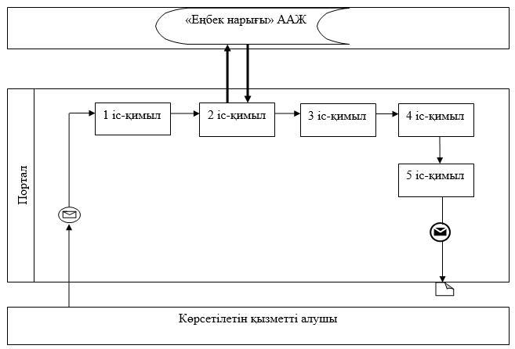

**Диаграммалардағы шартты белгілер**

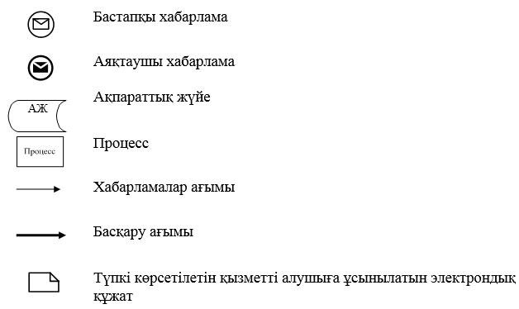

|  |  |
| --- | --- |
|  | "Адамдарға жұмыспен қамтуға  жәрдемдесудің белсенді  шараларына қатысуға  жолдамалар беру" мемлекеттік  көрсетілетін қызмет  регламентіне 2 қосымша |

**Көрсетілетін қызметті беруші арқылы мемлекеттік қызмет көрсету кезіндегі бизнес-процестердің анықтамалығы**

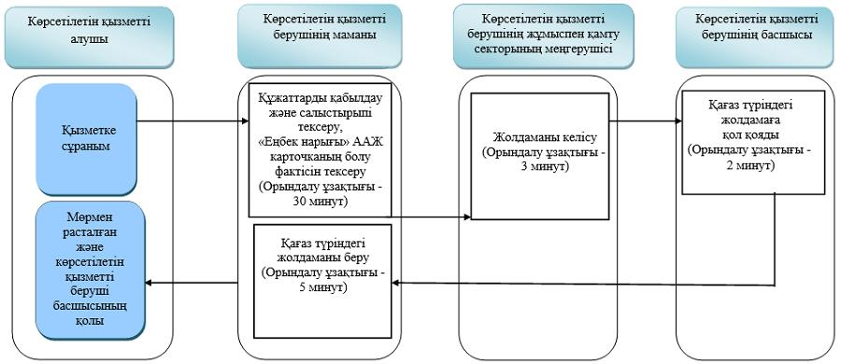

|  |  |
| --- | --- |
|  | "Адамдарға жұмыспен қамтуға  жәрдемдесудің белсенді  шараларына қатысуға  жолдамалар беру" мемлекеттік  көрсетілетін қызмет  регламентіне 3 қосымша |

**Портал арқылы мемлекеттік қызмет көрсету кезіндегі бизнес-процестердің анықтамалығы**

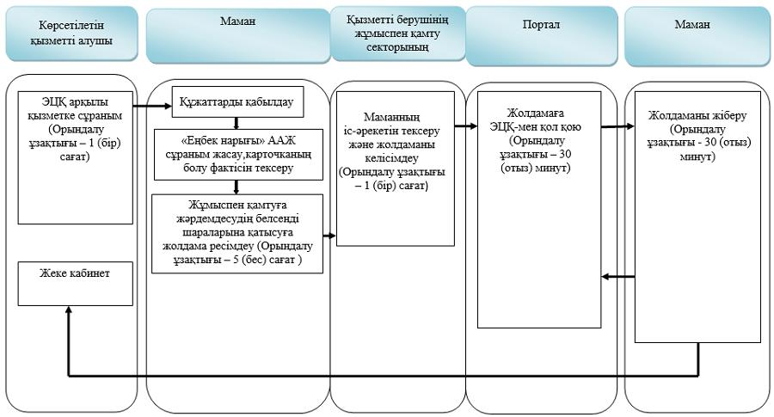

**Шартты белгілер:**

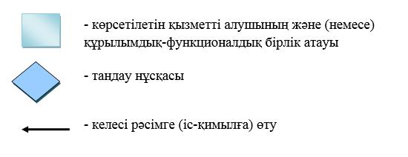

|  |  |
| --- | --- |
|  | Шығыс Қазақстан облысы  әкімдігінің 2018 жылғы  "23" ақпандағы № 43 қаулысына  2 қосымша |
|  | Шығыс Қазақстан облысы  әкімдігінің 2015 жылғы  "10" желтоқсандағы № 336  қаулысымен бекітілген |

**"Жұмыс іздеп жүрген адамдарды тіркеу" мемлекеттік көрсетілетін қызмет регламенті**

**1. Жалпы ережелер**

      1. "Жұмыс іздеп жүрген адамдарды тіркеу" мемлекеттік көрсетілетін қызметінің (бұдан әрі – мемлекеттік көрсетілетін қызмет) қызмет берушісі аудандардың және облыстық маңызы бар қалалардың Халықты жұмыспен қамту орталықтары (бұдан әрі – көрсетілетін қызметті беруші) болып табылады.

      Өтініштерді қабылдау және мемлекеттік қызметті көрсету нәтижелерін беру:

      1) көрсетілетін қызметті берушінің кеңсесі;

      2) www.egov.kz "электрондық үкімет" веб-порталы (бұдан әрі – портал) арқылы жүзеге асырылады.

      2. Мемлекеттік қызметті көрсету нысаны: электрондық (ішінара автоматтандырылған) және (немесе) қағаз түрінде.

      3. Мемлекеттік қызметті көрсету нәтижесі – Қазақстан Республикасы Еңбек және халықты әлеуметтік қорғау министрінің 2017 жылғы 4 шілдедегі № 190 бұйрығымен бекітілген "Жұмыс іздеп жүрген адамдарды тіркеу" мемлекеттік көрсетілетін қызмет стандартына (бұдан әрі - стандарт) (Нормативтік құқықтық актілерді мемлекеттік тіркеу тізілімінде тіркелген нөмірі 15508) қосымшаға сәйкес жұмыс іздеп жүрген адам ретінде тіркеу туралы қағаз және электрондық түрдегі хабарлама не стандарттың 10-тармағында көзделген негіздер бойынша мемлекеттік қызметті көрсетуден бас тарту туралы дәлелді жауап.

      Мемлекеттік қызметті көрсету нысаны: электрондық (ішінара автоматтандырылған) және (немесе) қағаз түрінде.

**2. Мемлекеттiк көрсетілетін қызмет процесiнде көрсетiлетiн қызметтi берушiнiң құрылымдық бөлiмшелерiнiң (қызметкерлерiнiң) iс-қимыл тәртiбiн сипаттау**

      4. Мемлекеттiк қызмет көрсету бойынша iс-қимылды бастауға көрсетілетін қызметті алушының стандарттың 9-тармағында көрсетілген құжаттар тізбесін ұсынуы негiз болып табылады.

      5. Мемлекеттiк қызмет көрсету процесiнiң құрамына кiретiн iс-қимылдардың мазмұны, орындалу ұзақтығы:

      1 - іс-қимыл – көрсетілетін қызметті берушінің кеңсе маманы құжаттарды қабылдайды. Орындалу ұзақтығы – 20 (жиырма) минут;

      1 шарт - стандарттың 9-тармағында көзделген тізбеге сәйкес көрсетілетін қызметті алушы құжаттардың толық топтамасын ұсынбаған және (немесе) қолданылу мерзімі өтіп кеткен құжаттар ұсынған жағдайларда көрсетілетін қызметті беруші өтінішті қабылдаудан бас тартады;

      2 - іс-қимыл – "Еңбек нарығы" автоматтандырылған ақпараттық жүйесіне (бұдан әрі - "Еңбек нарығы" ААЖ) - көрсетілетін қызмет алушының жеке құжаттарын енгізу. Орындалу ұзақтығы – 20 (жиырма) минут;

      3 - іс-қимыл – көрсетілетін қызметті беруші маманының көрсетілетін қызметті алушының еңбек қызметінің болмауын тексеруі, жұмыс іздеп жүрген адам ретінде тіркеу туралы шешім қабылдауы. Орындалу ұзақтығы – 5 (бес) сағат;

      4 - іс-қимыл - мемлекеттік көрсетілетін қызметтің нәтижесін қалыптастыру. Орындалу ұзақтығы – 2 (екі) сағат 30 (отыз) минут;

      5 - іс-қимыл – мемлекеттік көрсетілетін қызмет нәтижесін беру. Орындалу ұзақтығы – 10 (он) минут.

      Мемлекеттік қызмет көрсету мерзімі көрсетілетін қызметті алушының көрсетілетін қызметті берушіге құжаттар топтамасын тапсырған сәттен бастап – 1 (бір) жұмыс күні.

      Көрсетілетін қызметті беруші көрсетілетін қызметті алушы ұсынған мемлекеттік қызметті алу үшін стандарттың 10-тармағында қарастырылған құжаттардың және (немесе) оларда қамтылған деректердің (мәліметтердің) дәйексіздігін анықтаған жағдайда, көрсетілетін қызметті алушыға мемлекеттік қызметтерді көрсетуден бас тартады.

      6. Осы Регламенттің 5-тармағында көрсетілген 1-іс-қимыл бойынша мемлекеттік қызмет көрсету нәтижесi құжаттарды қабылдау болып табылады, ол 2-ші іс-қимылды орындауды бастау үшін негіз болады.

      Осы Регламенттің 5-тармағында көрсетілген 2-ші іс-қимыл бойынша мемлекеттік қызмет көрсету нәтижесi "Еңбек нарығы" ААЖ ақпараттық жүйесіне көрсетілетін қызмет алушының жеке құжаттарын кіргізу болып табылады, ол 3-ші іс-қимылды орындауды бастау үшін негіз болады.

      Осы Регламенттің 5-тармағында көрсетілген 3-ші іс-қимыл бойынша мемлекеттік қызмет көрсету нәтижесi қызмет алушының еңбек қызметінің болмауын тексеру, жұмыс іздеп жүрген адам ретінде тіркеу туралы шешім қабылдау болып табылады, ол 4-ші іс-қимылды орындауды бастау үшін негіз болады.

      Осы Регламенттің 5-тармағында көрсетілген 4-ші іс-қимыл бойынша мемлекеттік қызмет көрсету нәтижесi мемлекеттік көрсетілетін қызметтің нәтижесін қалыптастыру болып табылады, ол 5-ші іс-қимылды орындауды бастау үшін негіз болады.

      Осы Регламенттің 5-тармағында көрсетілген 5-ші іс-қимыл бойынша мемлекеттік қызмет көрсету нәтижесi мемлекеттік көрсетілетін қызмет нәтижесін беру болып табылады.

**3. Мемлекеттiк көрсетілетін қызмет процесiнде мемлекеттік көрсетілетін қызметті берушінiң құрылымдық бөлiмшелерiнiң (қызметкерлерiнiң) өзара iс-қимыл тәртiбiн сипаттау**

      7. Мемлекеттiк көрсетiлетiн қызмет процесiне қатысатын көрсетілетін қызметті берушінiң құрылымдық бөлiмшелерiнiң тiзбесi:

      көрсетілетін қызметті берушінің маманы.

      8. Мемлекеттiк қызметті көрсету үшiн қажеттi iс-қимылдардың сипаттамасы:

      1 - іс-қимыл – көрсетілетін қызметті берушінің кеңсе маманы құжаттарды қабылдайды. Орындалу ұзақтығы – 20 (жиырма) минут;

      2 - іс-қимыл – "Еңбек нарығы" ААЖ ақпараттық жүйесіне көрсетілетін қызмет алушының жеке құжаттарын кіргізу. Орындалу ұзақтығы – 20 (жиырма) минут;

      3 - іс-қимыл – көрсетілетін қызметті беруші маманының көрсетілетін қызметті алушының еңбек қызметінің болмауын тексеру, жұмыс іздеп жүрген адам ретінде тіркеу туралы шешім қабылдауы. Орындалу ұзақтығы – 5 (бес) сағат;

      4 - іс-қимыл - көрсетілетін қызметті беруші маманының мемлекеттік көрсетілетін қызметтің нәтижесін қалыптастыруы. Орындалу ұзақтығы – 2 (екі) сағат 30 (отыз) минут;

      5 - іс-қимыл – көрсетілетін қызметті беруші маманының мемлекеттік көрсетілетін қызмет нәтижесін беруі. Орындалу ұзақтығы – 10 (он) минут.

      Мемлекеттік қызмет көрсету мерзімі көрсетілетін қызметті алушының көрсетілетін қызметті берушіге құжаттар топтамасын тапсырған сәттен бастап – 1 (бір) жұмыс күні.

**4. Портал арқылы мемлекеттiк көрсетілетін қызмет процесiнде ақпараттық жүйелердi пайдалану, сонымен қатар өзара iс-қимыл тәртiбiн сипаттау**

      9. Көрсетілетін қызметті алушы стандарттың 9-тармағына сәйкес құжаттарды ұсынған кезде мемлекеттік көрсетілетін қызметті алу үшін порталға жүгінуге құқылы.

      10. Көрсетілетін қызметті беруші және көрсетілетін қызметті алушының портал арқылы рұқсат беру бойынша мемлекеттiк қызмет көрсету кезіндегі рәсімдердің (iс-қимылдарының) реттiлiгi мен мерзiмдерi:

      1 - іс-қимыл – көрсетілетін қызметті алушының жеке сәйкестендіру нөмірі және пароль көмегімен порталда авторлануы. Орындалу ұзақтығы – 5 (бес) минут;

      2 - іс-қимыл - көрсетілетін қызметті алушының осы Регламентте көрсетілген мемлекеттік қызметті таңдауы, жұмыс іздеп жүрген адам ретінде тіркеу нысанын экранға шығару және толтыру. Орындалу ұзақтығы - 15 (он бес) минут;

      1 - шарт - стандарттың 9-тармағында көзделген тізбеге сәйкес көрсетілетін қызметті алушы құжаттардың толық топтамасын ұсынбаған және (немесе) қолданылу мерзімі өтіп кеткен құжаттар ұсынған жағдайларда көрсетілетін қызметті беруші өтінішті қабылдаудан бас тартады;

      3 - іс-қимыл – көрсетілетін қызметті алушының электрондық цифрлық қолтаңбасы арқылы (бұдан әрі – ЭЦҚ) электрондық мемлекеттік қызмет көрсетуге толтырылған нысанға қол қою. Орындалу ұзақтығы – 20 (жиырма) минут;

      4 - іс-қимыл - көрсетілетін қызметті алушының "жеке кабинетінде" мемлекеттік қызмет көрсету үшін сұранымның қабылданғаны туралы мәртебе көрінеді. Орындалу ұзақтығы - 10 (он) минут;

      5 - іс-қимыл – портал көрсетілетін қызметті берушіге көрсетілетін қызмет алушыны жұмыс іздеп жүрген адам ретінде тіркеу үшін сұрау жолдау және жауап алуы. Орындалу ұзақтығы – 1 (бір) жұмыс күні;

      6 - іс-қимыл – мемлекетік көрсетілетін қызметтің нәтижесін көрсетілетін қызметті алушының порталдағы "жеке кабинетіне" жіберу. Орындалу ұзақтығы – 10 (он) минут.

      Мемлекеттік қызметті көрсету мерзімі құжаттардың топтамасын порталға тапсырған сәттен бастап – 1 (бір) жұмыс күн.

      Көрсетілетін қызметті беруші көрсетілетін қызметті алушы ұсынған мемлекеттік қызметті алу үшін стандарттың 10-тармағында қарастырылған құжаттардың және (немесе) оларда қамтылған деректердің (мәліметтердің) дәйексіздігін анықтаған жағдайда, көрсетілетін қызметті алушыға мемлекеттік қызметтерді көрсетуден бас тартады.

      11. Портал арқылы көрсетілетін қызметті алушы (жұмыс беруші) жұмыс іздеп жүрген адам ретінде тіркеу мемлекеттiк қызмет көрсету кезіндегі жүгіну мен рәсімдер (іс-қимылдар) реттілігі тәртібінің сипаттамасы, осы Регламентке 1-қосымшаға сәйкес, ақпараттық жүйелердің функционалдық өзара іс-қимылының диаграммасында көрсетілген.

      12. Мемлекеттік қызмет көрсету процесінде рәсімдер (іс-қимылдар) реттілігінің, қызмет берушінің құрылымдық бөлімшелерінің (қызметкерлерінің) өзара іс-қимылдарының толық сипаттамасы, сонымен қатар өзге де көрсетiлетiн қызметтi берушiлермен өзара іс-қимыл тәртібінің және мемлекеттік қызмет көрсету процесінде ақпараттық жүйелерді қолдану тәртібінің сипаттамасы осы Регламентке 2, 3-қосымшаларға сәйкес мемлекеттік қызмет көрсетудің бизнес-процестерінің анықтамалығында көрсетіледі және "электрондық үкімет" веб-порталында, қызмет берушінің интернет-ресурсында орналастырылады.

|  |  |
| --- | --- |
|  | "Жұмыс іздеп жүрген  адамдарды тіркеу" мемлекеттік  көрсетілетін қызмет  регламентіне 1 қосымша |

**Портал арқылы мемлекеттік қызмет көрсету кезіндегі функционалдық өзара іс-қимыл диаграммасы**

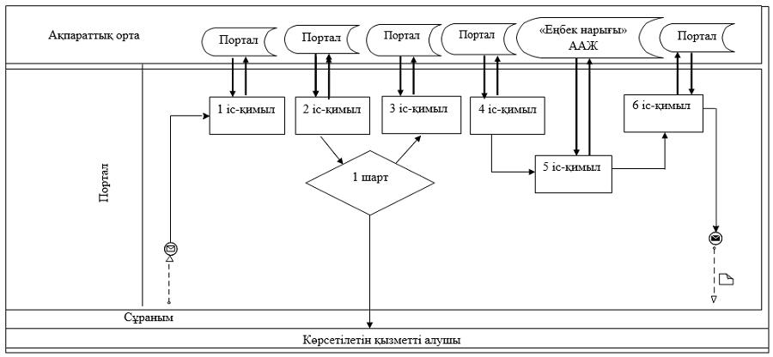

**Диаграммалардағы шартты белгілер**

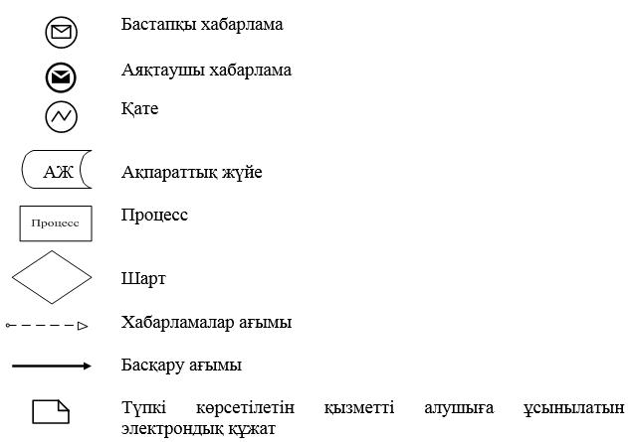

|  |  |
| --- | --- |
|  | "Жұмыс іздеп жүрген  адамдарды тіркеу" мемлекеттік  көрсетілетін қызмет  регламентіне 2 қосымша |

**Портал арқылы мемлекеттік қызмет көрсету кезіндегі бизнес-процестердің анықтамалығы**

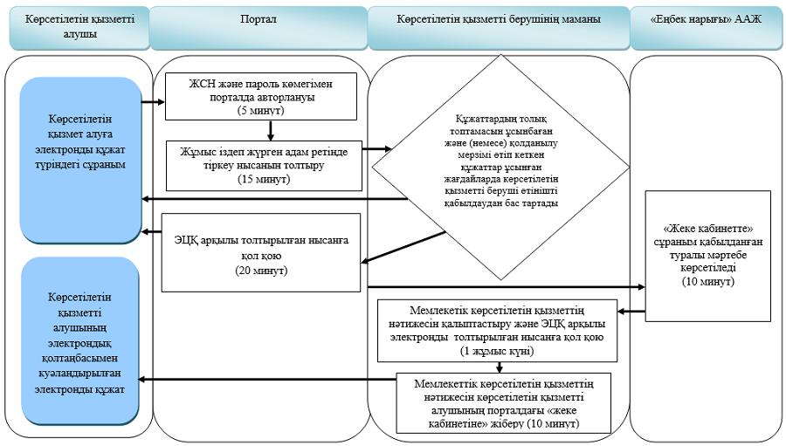

|  |  |
| --- | --- |
|  | "Жұмыс іздеп жүрген  адамдарды тіркеу" мемлекеттік  көрсетілетін қызмет  регламентіне 3 қосымша |

**Көрсетілетін қызметті беруші арқылы мемлекеттік қызмет көрсету кезіндегі бизнес-процестердің анықтамалығы**

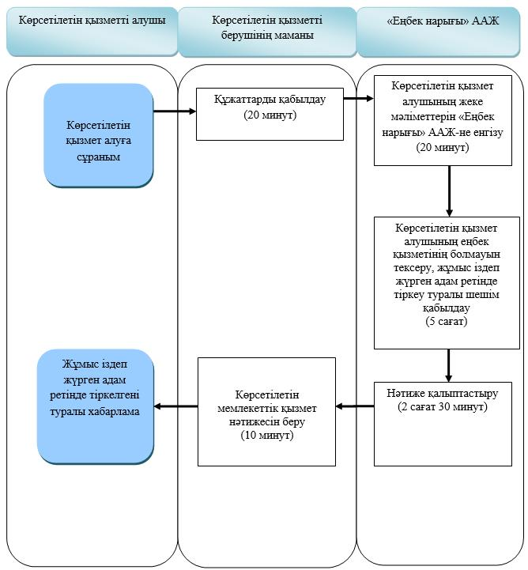

**Шартты белгілер:**

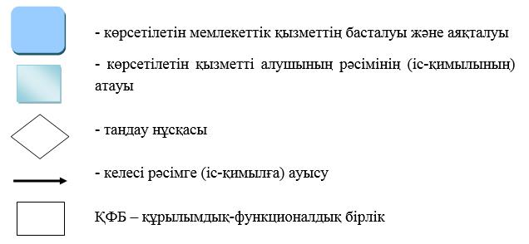

|  |  |
| --- | --- |
|  | Шығыс Қазақстан облысы  әкімдігінің 2018 жылғы  "23" ақпандағы № 43 қаулысына  3 қосымша |
|  | Шығыс Қазақстан облысы  әкімдігінің 2015 жылғы  "10" желтоқсандағы  № 336 қаулысымен бекітілген |

**"Жұмыссыз ретінде жұмыс іздеп жүрген адамдарды тіркеу" мемлекеттік көрсетілетін қызмет регламенті**

**1. Жалпы ережелер**

      1. "Жұмыссыз ретінде жұмыс іздеп жүрген адамдарды тіркеу" мемлекеттік көрсетілетін қызметтің (бұдан әрі – мемлекеттік көрсетілетін қызмет) қызмет берушісі аудандардың және облыстық маңызы бар қалалардың халықты жұмыспен қамту орталықтары (бұдан әрі – көрсетілетін қызметті беруші) болып табылады.

      Өтініштерді қабылдау және мемлекеттік қызметті көрсету нәтижесін беру көрсетілетін қызметті берушінің кеңсесі арқылы жүзеге асырылады.

      2. Мемлекеттік қызметті көрсету нысаны: қағаз түрінде.

      3. Мемлекеттік қызметті көрсету нәтижесі – Қазақстан Республикасы Еңбек және халықты әлеуметтік қорғау министрінің 2017 жылғы 4 шілдедегі № 190 бұйрығымен бекітілген "Жұмыссыз ретінде жұмыс іздеп жүрген адамдарды тіркеу" мемлекеттік көрсетілетін қызмет стандартына (бұдан әрі - стандарт) (Нормативтік құқықтық актілерді мемлекеттік тіркеу тізілімінде тіркелген нөмірі 15508) 1-қосымшаға сәйкес қағаз немесе электрондық түрде жұмыссыз ретінде тіркеу туралы анықтама, не стандарттың 10-тармағында көзделген негіздер бойынша мемлекеттік қызметті көрсетуден бас тарту туралы дәлелді жауап.

      Мемлекеттік көрсетілетін қызметтің нәтижесін ұсыну нысаны: қағаз түрінде.

**2. Мемлекеттiк көрсетілетін қызмет процесiнде көрсетiлетiн қызметтi берушiнiң құрылымдық бөлiмшелерiнiң (қызметкерлерiнiң) iс-қимыл тәртiбiн сипаттау**

      4. Мемлекеттiк қызмет көрсету бойынша iс-қимылды бастауға көрсетілетін қызметті алушының стандарттың 9-тармағында көрсетілген құжаттар тізбесін ұсынуы негiз болып табылады.

      5. Мемлекеттiк қызмет көрсету процесiнiң құрамына кiретiн іс-қимылдардың мазмұны, орындалу ұзақтығы:

      1 - іс-қимыл – көрсетілетін қызметті беруші кеңсесінің маманы көрсетілетін қызметті алушының жеке басын куәландыратын құжатын қабылдауды жүзеге асырады. (Электрондық өтініште көрсетілген жеке басты куәландыратын құжаттың, тұрғылықты жері бойынша тіркелгенін растайтын құжаттың мәліметтерін көрсетілетін қызметті беруші "электрондық үкімет" шлюзі арқылы тиісті мемлекеттік ақпараттық жүйелерден алады). Орындалу ұзақтығы – 20 (жиырма) минут;

      1-шарт - стандарттың 9-тармағында көзделген тізбеге сәйкес көрсетілетін қызметті алушы құжаттардың толық топтамасын ұсынбаған және (немесе) қолданылу мерзімі өтіп кеткен құжаттар ұсынған жағдайларда көрсетілетін қызметті беруші өтінішті қабылдаудан бас тартады;

      2 - іс-қимыл – "Еңбек нарығы" ақпараттандырылған ақпараттық жүйесіне" (бұдан әрі – "Еңбек нарығы" ААЖ) көрсетілетін қызмет алушының жеке деректерін енгізу. Орындалу ұзақтығы – 20 (жиырма) минут;

      3 - іс-қимыл – көрсетілетін қызмет алушының еңбек ету қызметінің жоқтығын тексеру, жұмыссыз ретінде жұмыс іздеп жүрген адамдарды тіркеу туралы шешім қабылдау. Орындалу ұзақтығы – 5 (бес) сағат;

      4 - іс-қимыл – мемлекеттік көрсетілетін қызмет нәтижесін қалыптастыру. Орындалу ұзақтығы – 2 (екі) сағат 30 (отыз) минут;

      5 - іс-қимыл – мемлекеттік көрсетілетін қызмет нәтижесін беру. Орындалу ұзақтығы – 10 (он) минут.

      Мемлекеттік қызметті көрсету мерзімі көрсетілетін қызмет алушының көрсетілетін қызметті берушіге өтініш жасағанда құжаттар топтамасын тапсырған сәттен бастап – 1 (бір) жұмыс күні.

      Көрсетілетін қызмет беруші мемлекеттік қызметті ұсынудан мынадай:

      1) он алты жасқа толмаған;

      2) еңбек шарты бойынша жұмыс iстейтiн, оның ішінде жұмысты толық не толық емес жұмыс уақыты жағдайларында ақы үшiн орындайтын немесе табыс (кіріс) әкелетін өзге де ақы төленетiн жұмысы бар;

      3) "Қазақстан Республикасында зейнетақымен қамсыздандыру туралы" 2013 жылғы 21 маусымдағы Қазақстан Республикасы Заңының 11-бабының 1-тармағында белгіленген зейнеткерлік жасқа толған;

      4) жұмысы мен табысының (кірісінің) жоқтығы туралы көрінеу жалған мәліметтерді қамтитын құжаттар, сондай-ақ басқа да анық емес мәліметтер ұсынған негіздер бойынша бас тартады.

      6. Осы Регламенттің 5-тармағында көрсетілген 1-ші іс-қимыл бойынша мемлекеттік қызмет көрсету нәтижесi көрсетілетін қызметті алушының құжаттарын қабылдау болып табылады, бұл 2-ші іс-қимылды орындауды бастау үшін негіз болады.

      Осы Регламенттің 5-тармағында көрсетілген 2-ші іс-қимыл бойынша мемлекеттік қызмет көрсету нәтижесi "Еңбек нарығы" ААЖ" ақпараттық жүйесіне көрсетілетін қызмет алушының жеке деректерін енгізу болып табылады, ол 3-ші іс-қимылды орындауды бастау үшін негіз болады.

      Осы Регламенттің 5-тармағында көрсетілген 3-ші іс-қимыл бойынша мемлекеттік қызмет көрсету нәтижесi көрсетілетін қызмет алушының еңбек ету қызметінің жоқтығын тексеру, жұмыссыз ретінде тіркеу туралы шешім қабылдау болып табылады, бұл 4-ші іс-қимылды орындауды бастау үшін негіз болады.

      Осы Регламенттің 5-тармағында көрсетілген 4-ші іс-қимыл бойынша мемлекеттік қызмет көрсету нәтижесi мемлекеттік көрсетілетін қызмет нәтижесін қалыптастыру болып табылады, бұл 5-ші іс-қимылды орындауды бастау үшін негіз болады.

      Осы Регламенттің 5-тармағында көрсетілген 5-ші іс-қимыл бойынша мемлекеттік қызмет көрсету нәтижесi мемлекеттік көрсетілетін қызмет нәтижесін беру болып табылады.

**3. Мемлекеттiк көрсетілетін қызмет процесiнде мемлекеттік көрсетілетін қызметті берушінiң құрылымдық бөлiмшелерiнiң (қызметкерлерiнiң) өзара iс-қимыл тәртiбiн сипаттау**

      7. Мемлекеттiк көрсетiлетiн қызмет процесiне қатысатын көрсетілетін қызметті берушінiң құрылымдық бөлiмшелерiнiң (қызметкерлерiнiң) тiзбесi:

      көрсетілетін қызметті берушінің маманы.

      8. Мемлекеттiк қызмет көрсету үшiн қажеттi iс-қимылдардың сипаттамасы:

      1-іс-қимыл – көрсетілетін қызметті берушінің маманы құжаттарды қабылдайды. Орындалу ұзақтығы – 20 (минут) минут;

      2 - іс-қимыл – "Еңбек нарығы" ААЖ ақпараттық жүйесіне көрсетілетін қызмет алушының жеке деректерін енгізу. Орындалу ұзақтығы – 20 (жиырма) минут;

      3-іс-қимыл – көрсетілетін қызмет алушының еңбек ету қызметінің жоқтығын тексеру, жұмыссыз ретінде жұмыс іздеп жүрген адамдарды тіркеу туралы шешім қабылдау. Орындалу ұзақтығы – 5 (бес) сағат;

      4-іс-қимыл – көрсетілетін қызметті беруші маманының мемлекеттік қызмет көрсетудің нәтижесін қалыптастыруы. Орындалу ұзақтығы – 2 (екі) сағат 30 (отыз) минут;

      5-іс-қимыл – көрсетілетін қызметті беруші маманының мемлекеттік қызмет көрсету нәтижесін беруі. Орындалу ұзақтығы – 10 (он) минут.

      Порталға жүгінген кезде мемлекеттік қызметті көрсету мерзімі құжаттар топтамасын ұсынған сәттен бастап – 1 (бір) жұмыс күні.

      9. Мемлекеттік қызмет көрсету процесінде рәсімдер (іс-қимылдар) реттілігінің, қызмет берушінің құрылымдық бөлімшелерінің (қызметкерлерінің) өзара іс-қимылдарының толық сипаттамасы өзара іс-қимыл тәртібінің және мемлекеттік қызмет көрсету процесінде ақпараттық жүйелерді қолдану тәртібінің сипаттамасы осы регламентке қосымшаға сәйкес мемлекеттік қызмет көрсетудің бизнес-процестерінің анықтамалығында көрсетіледі және "электрондық үкімет" веб-порталында, қызмет берушінің интернет-ресурсында орналастырылады.

|  |  |
| --- | --- |
|  | "Жұмыссыз ретінде жұмыс іздеп  жүрген адамдарды тіркеу"  мемлекеттік көрсетілетін қызмет  регламентіне қосымша |

**Көрсетілетін қызметті беруші арқылы мемлекеттік қызмет көрсету кезіндегі бизнес-процестердің анықтамалығы**

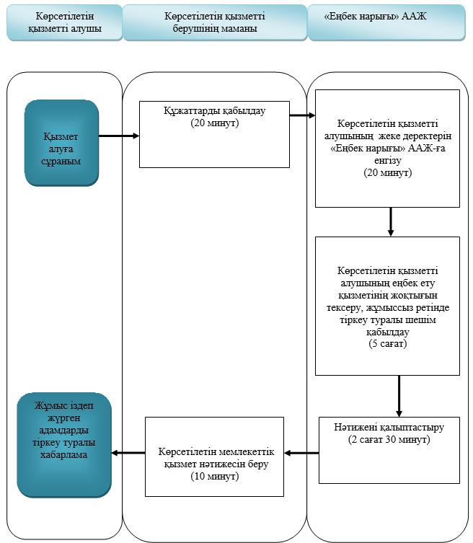

**Шартты белгілер:**

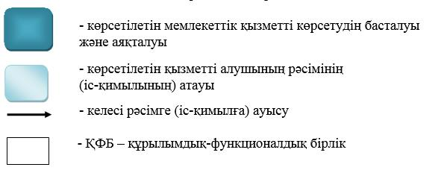

© 2012. Қазақстан Республикасы Әділет министрлігінің «Қазақстан Республикасының Заңнама және құқықтық ақпарат институты» ШЖҚ РМК